Комментарии к вопросам и изменение оценок
При проверке теста преподаватель может оставлять комментарии к каждому из вопросов или только к тем, на которые были даны неверные ответы, а также изменять вручную некоторые оценки, если имеется такая необходимость.
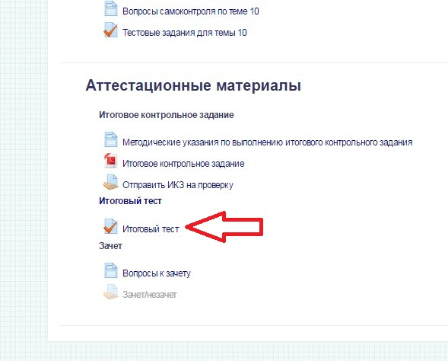
Блок "Настройки" на странице теста.
Путь: Управление тестом >> Результаты >> Оценки
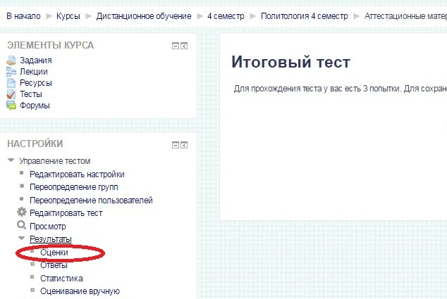

Кликните на оценке на любой вопрос, к которому Вы хотите оставить комментарий или изменить оценку. Во всплывающем окне откроется текст вопроса и ответ студента.
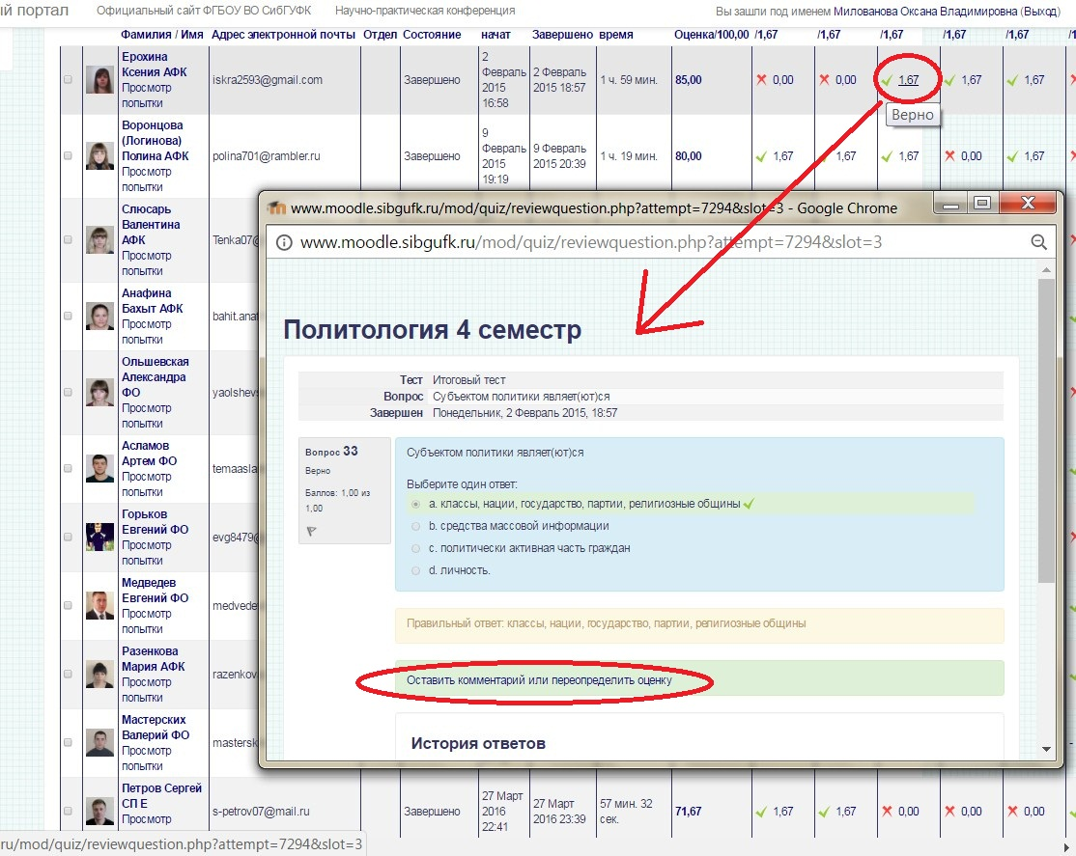

Нажмите "оставить комментарий или переопределить оценку". В открывшемся окне Вы можете оставить комментарий к вопросу, а также изменить полученную студентом ранее оценку, далее следует нажать кнопку «Сохранить» для сохранения внесенных изменений.
